NIEUWSBRIEF

Joz.Israëlsstraat 2 tel: 0180 512477 Website: www.obskortland.nl
Ouverturelaan 105 tel: 0180 512916 25e Jaargang 09-10-2020 Nr.: 7

Beste ouders en verzorgers,

Wind en regen gieren om de school. De herfst is nu echt begonnen! Gek is het toch hoe het weer invloed kan hebben op de sfeer binnen de school. Op sommige dagen lijkt het ook binnen wel een beetje te stormen......

Deze nieuwsbrief staat weer boordevol wetenswaardigheden die voor u, als ouder of verzorger, van belang zijn.

Informatie jaarlijkse ouderbijdrage
Beste ouders/verzorgers,
Normaalgesproken incasseren wij als bestuur van de ouderraad in deze periode de jaarlijkse ouderbijdrage.
Omdat we wederom met aangescherpte maatregelen zitten, is het voor ons erg lastig om de bijdrage voor 2020-2021 vast te stellen. De kans is groot dat veel, of bijna alle, activiteiten worden geannuleerd of in sobere vorm.
Rond december zullen wij u verder berichten hierover. Hierin proberen wij u te informeren of de bijdrage voor dit schooljaar geïncasseerd gaat worden. Daarnaast houden wij rekening met de ouders die vorig jaar een gedeelte betaald hebben voor activiteiten die niet zijn doorgegaan en wat we dit jaar zouden verrekenen.
Heeft u vragen, dan kunt u die altijd stellen; or-kortland@blickoponderwijs.nl.
Bestuur Ouderraad OBS Kortland.

Even voorstellen: Audrey Malatestas

Beste ouder(s)/verzorger(s),
Deze week ben ik gestart als nieuwe intern begeleider op Kortland. Ik ben aanwezig op maandag t/m woensdag. Wellicht tot ziens!

Screening logopedie
In verband met de huidige Coronamaatregelen zal er dit najaar geen screening voor logopedie plaatsvinden in groep 2. Wanneer u zorgen heeft over de spraak-/taalontwikkeling van uw kind dan kunt u zelf via de huisarts een screening aanvragen voor een externe logopedist.

Leerlingenraad van Obs Kortland
Deze week was de eerste bijeenkomst van de leerlingenraad van Obs Kortland. In de leerlingenraad zitten leerlingen uit de groepen 6 t/m 8
Deze keer hebben we afscheid genomen van Nur, Antoine en Phileine en hebben we de nieuwe leden: Armin, Javon, Hailey, Gijs, Dennis, Guillermo en René welkom geheten.
Na een voorstelrondje hebben we gesproken over het Sint en Kerstfeest en welke ideeën de leerlingenraad heeft over de viering van deze feesten. Uit elke groep zal een leerling het onderwerp in de klas ter sprake brengen en dan meenemen naar de bespreking met onze event-manager Marja. Op deze manier hebben de leerlingen een inbreng bij de viering van feesten.
Ook zijn er tijdens de rondvraag onderwerpen of aandachtspunten ingebracht, die de leerlingen dit jaar graag aan bod willen laten komen.
De volgende vergadering staat gepland op 16 november 2020.

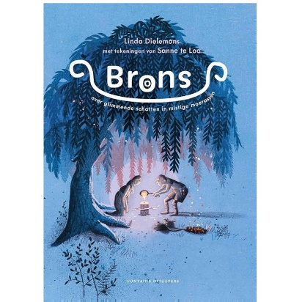

Kinderboekenweek in groep 6a/7a
In groep 6a/7a wordt er gewerkt met het boek Brons van Linda Dielemans.
In de eerste les hebben we voorspellingen gedaan waar het boek over zou gaan en hebben we het eerste stuk van het boek gelezen. Daarna zijn we bezig geweest met bronzen voorwerpen en hebben we bedacht waar deze gevonden zouden zijn, welke naam ze hadden en waar ze voor zouden zijn gebruikt. Later hebben we op de website van het Rijksmuseum voor de Oudheden de voorwerpen opgezocht en bekeken wat er klopte van onze bedenkingen.
Ook zijn we veel aan het toneellezen. In tweetallen een tekst lezen, bespreken waar deze over gaat, een voorstelling maken van je personage en dan voordragen. Ook zijn er al meerdere groepjes in de klas aan de beurt geweest om de teksten te laten horen. We zijn dol op de leesbel en kijken er elke dag naar uit of deze zal gaan.

Stewards gevraagd
Op onze oproep om steward te worden op locatie LZ zijn gelukkig een paar aanmeldingen gekomen. We zijn daar erg blij mee, maar toch zouden we voor de ochtenden nog een paar stewards erbij kunnen gebruiken. Als er een steward niet kan om welke reden dan ook zou het fijn zijn als er een andere steward kan invallen. Op dit moment maken we een rooster per week. De stewards kunnen aangeven welke dagen ze aanwezig kunnen zijn en daar maken we een rooster van. Mocht een steward onverwachts niet kunnen dan vragen we via wie er kan invallen.
U kunt zich aanmelden bij juf Marja (administratie) m.vanmeijeren@obskortland.nl

Wij wensen u een fijn weekend.

Team obs Kortland

